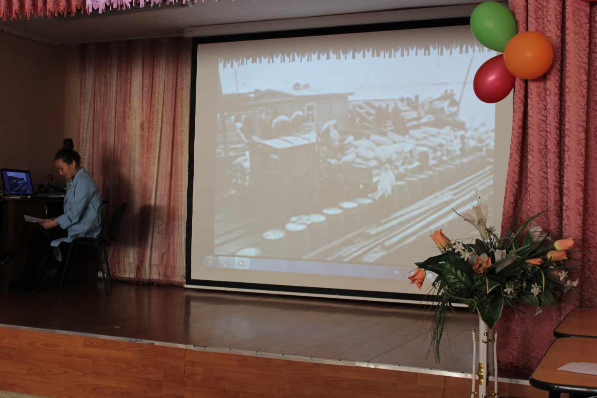

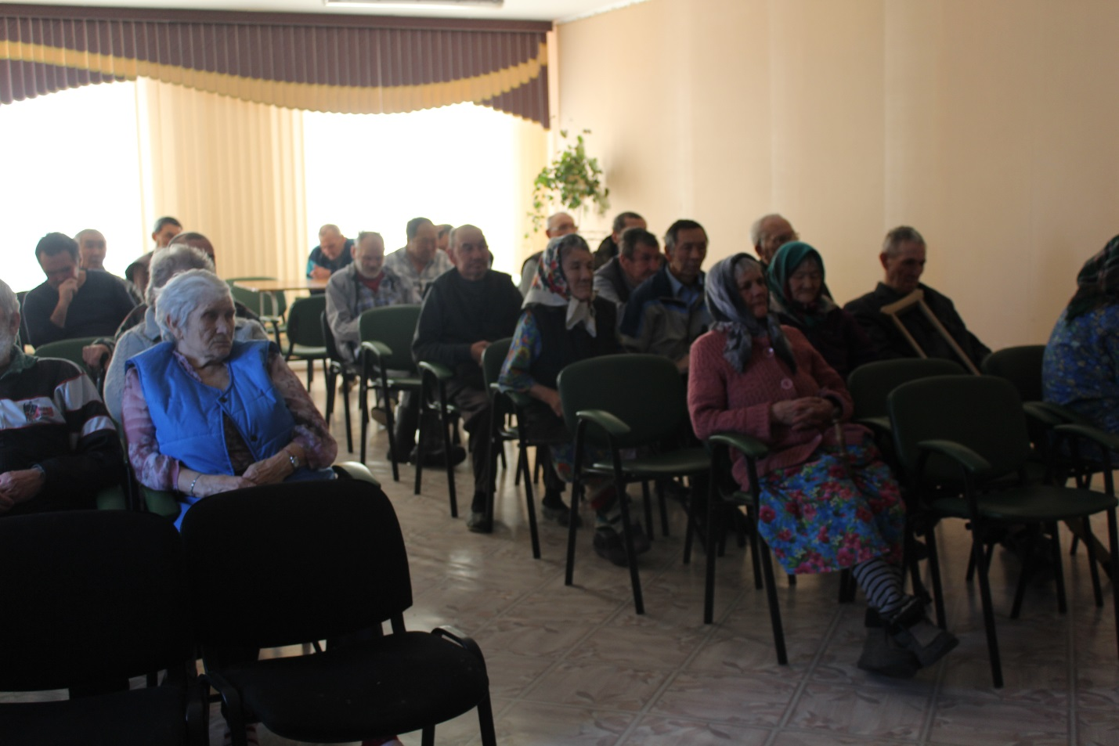

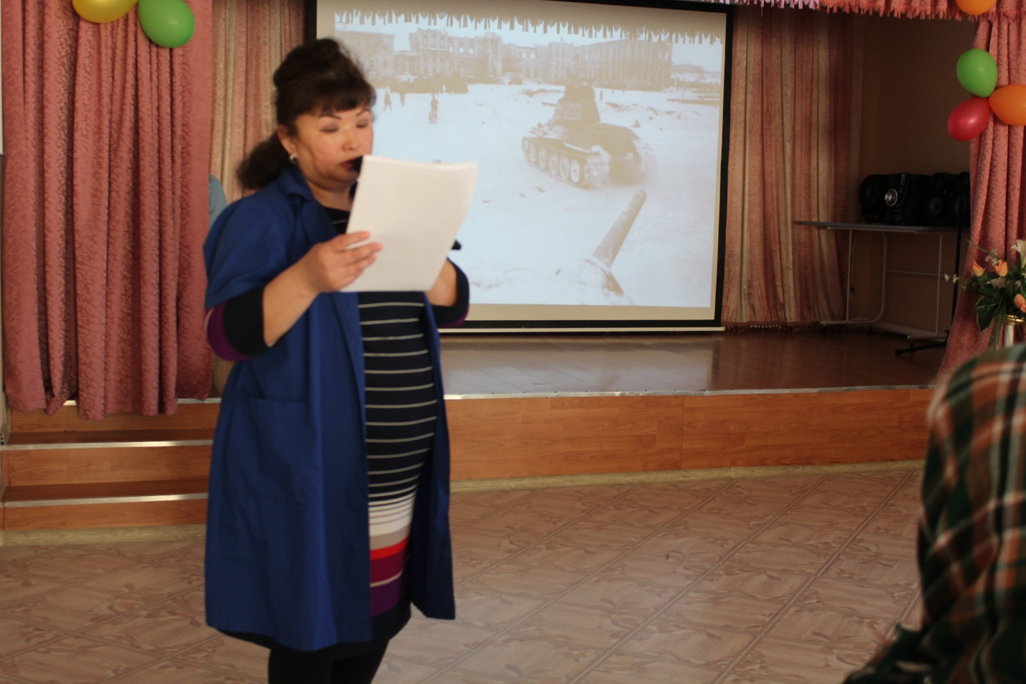

27 января 2019 года мы отмечаем День полного освобождения Ленинграда от фашистской блокады. Ровно 75 лет назад в январе 1944 года Ленинград отпраздновал свою Победу ¬ Победу тех, кто сражался с врагом, чтобы отстоять родной город, кто пережил все тяготы жесточайшей блокады, кто жил и боролся, несмотря на холод и голод, бомбежки и артобстрелы.
12 февраля для получателей социальных услуг дома-интерната организовано тематическое мероприятие «Помните! Через века, через года, помните!», посвященное снятию блокады Ленинграда и 75- летию Победы в Сталинградской битве. Специалистом по социальной работе были представлены слайды о детях блокадного Ленинграда, о дороге жизни, о девочке Тане Савичевой. Психолог учреждения рассказала о поэтессе Ольге Берггольц, композиторе Дмитрии Шостаковиче. Инструктор по труду напомнила жителям дома-интерната о событиях Сталинградской битвы — одной из самых масштабных и трагических битв Великой Отечественной войны, начавшейся 17 июля 1942 года и продолжавшейся до 2 февраля 1943 года. Жители дома-интерната поблагодарили организаторов за интересное мероприятие.

